ODŠTEVANJE
1. DIDAKTIČNA IGRA: IGRA Z BARVICAMI
NA MIZO POLOŽI BARVICE ( LAHKO TUDI KAJ DRUGEGA NPR. GUMBKE, FIŽOLČKE…)
- SESTAVI SKUPINO 7 BARVIC.
- IZ SKUPINE SEDAJ VZEMI 3 BARVICE.
- KOLIKO BARVIC TI JE OSTALO?

PRIMER:
 RAČUN: 7 – 3 = 4

IGRO PONOVI VEČKRAT IN SI SAM/A IZMISLI ŠTEVILO BARVIC, KOLIKO JIH BO NA ZAČETKU IN KOLIKO JIH ODVZAMEŠ.

2. REŠI NALOGO V DZ STR. 27 (IGRIVE MUCKE).

NAVODILO ZA REŠEVANJE NALOGE:
PREŠTEJ ŠTEVILO VSEH LINK KOCK IN ZAPIŠI, NATO NAPIŠI ZNAK ZA ODŠTEVANJE ( - ). SEDAJ PA ODŠTEJ KOCKE, KI SO ODSTRANJENE.
KOLIKO JIH OSTANE?

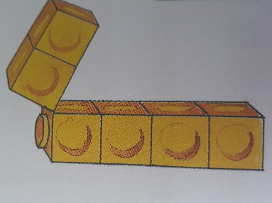 RAČUN: 6 – 2 = 4

3. NEKAJ RAČUNOV NAREDI ŠE TAKO, DA SI POMAGAŠ SAMO S PRSTI.
POMEMBNO: PRI SEŠTEVANJU SMO JIH ODPIRALI, PRI ODŠTEVANJU PA JIH ZAPIRAMO. (NAJPREJ NA ENI ROKI, POTEM ŠE NA DRUGI).

